Παρασκευή 3 Απριλίου 2020
- Να σχηματίσεις τα μονολεκτικά παραθετικά των επιθέτων.

Θετικός | Συγκριτικός | Υπερθετικός
μακρύς
ελαφρύς
ακριβής
φτωχός
δυνατός
μικρός
πλούσιος

- Να σχηματίσεις προτάσεις όπως στο παράδειγμα.

- (πολυκατοικία – ψηλή – μονοκατοικία)
Η πολυκατοικία είναι ψηλότερη από τη μονοκατοικία.
- (αυτοκίνητο – ακριβό – ποδήλατο)
……………………………………………………………………………………………………………………………..
- (ωκεανός – βαθύς – λίμνη)
……………………………………………………………………………………………………………………………..
- (υγεία – πολύτιμη – χρήμα)
……………………………………………………………………………………………………………………………..
- Γράψε πέντε επίθετα που μπορούν να χαρακτηρίζουν τη λέξη γάτα.
…………………………………………. ……………………………………….
…………………………………………… ……………………………………………..

……………………………………………………

- Να γράψεις δίπλα σε κάθε επίθετο το αντίθετό του.
ΘΥΜΑΜΑΙ
Συγκριτικός βαθμός: συγκρίνουμε δύο ουσιαστικά (-ότερος)
Υπερθετικός βαθμός:
Ένα ουσιαστικό έχει μια ιδιότητα σε πολύ μεγάλο βαθμό (-ότατος).
μαλακός: …………………………………………………………..
αληθινός: …………………………………………………………..
ακριβός: …………………………………………………………..
άσχημος: …………………………………………………………..
προσεκτικός: …………………………………………………………..
ευτυχισμένος: …………………………………………………………..

- Συμπλήρωσε τις παρακάτω προτάσεις, βάζοντας το επίθετο της παρένθεσης στον συγκριτικό ή στον υπερθετικό βαθμό.

- Ο σεισμός της Κορίνθου ήταν …………………………………………… (ισχυρός) από τον σεισμό της Καλαμάτας.
- Το παστίτσιο είναι …………………………………………… (νόστιμος) από τον μουσακά, οι δε τηγανητές πατάτες είναι …………………………………………… (νόστιμος)
- Τα παιδιά τη Στ΄τάξης είναι …………………………………………… (γρήγορος) και …………………………………………… (δυνατός) από τα παιδιά της Α΄ τάξης.
- Η Αγγελική είναι …………………………………………… ( ζωηρός) από τη Γιούλη, η δε Γεωργία είναι …………………………………………… ( ζωηρός).
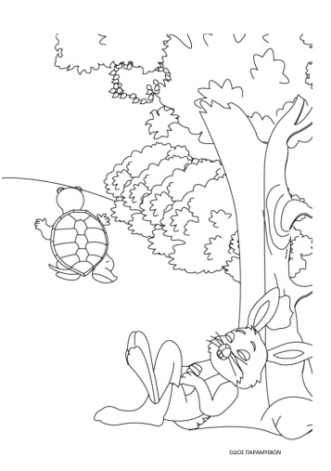
- Να κυκλώσεις τα επίθετα στις παρακάτω προτάσεις.

- Ο γρήγορος λαγός την έπαθε από την υπομονετική χελώνα.
- Στο γραφείο μου έχω ένα μεγάλο κουτί με χρωματιστούς μαρκαδόρους.
- Τα μαύρα σύννεφα σκέπασαν τον λαμπερό ήλιο. Σε λίγο ξέσπασε μια δυνατή καταιγίδα.
- Ήμερα αρνάκια, περήφανους κόκορες, αστείες κατσικούλες, απ’ όλα έχει ο παππούς στο χωριό.

